

Sådan opstiller du som kandidat til Ældrerådet

Opstillingsliste og liste til anbefaling som kandidat

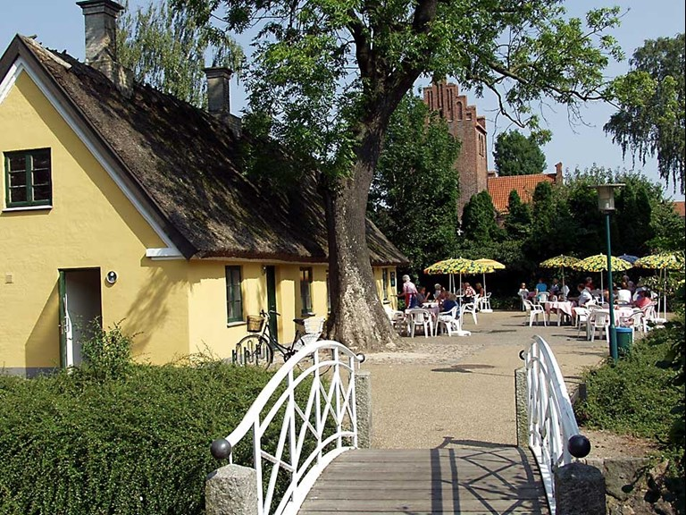

Ældrerådsvalget 2025

Indhold
Om Herlev Kommunes Ældreråd 3
Hvornår finder ældrerådsvalget sted? 3
Hvem kan vælges? 3
Hvor længe er man medlem af Ældrerådet? 4
Sådan stiller du op som kandidat til Ældrerådet 4
Informationer om dig, der stiller op 4
Hvornår skal du senest indmelde dit kandidatur? 4
Tilbud om fotografering til valgmateriale 4
Opstillingsliste til kandidater 5
Anbefaling af kandidat til Ældrerådet i Herlev Kommune for perioden den 1. januar 2026 til den 31. december 2029 (stillerliste) 6
Præsentation af dig som kandidat 7

Om Herlev Kommunes Ældreråd
Ældrerådet er de ældre borgeres direkte talerør til politikerne i Herlev Kommune.
Kommunalbestyrelsen skal høre Ældrerådet i alle spørgsmål, som har med ældre at gøre, og Ældrerådet kan rådgive kommunalpolitikerne i forhold til ældre i kommunen.

Det kan handle om nye former for ældreboliger, kommunens planer for demens og diabetes, plejecentre, Ældrepolitikken, forhold i Borgerservice, digitaliserings-udfordringer, kollektiv trafik mm.

Ældrerådet drøfter også fordeling af midler, der er afsat til aktiverende og omsorgsmæssige formål til ældre. Det kan for eksempel handle om tilskud til pensionistforeninger.

Medindflydelse, dialog og samarbejde
Målet er at øge medindflydelsen hos de ca. 7.600 borgere i Herlev Kommune, der er fyldt 60 år, gennem dialog og samarbejde.

Hvornår finder ældrerådsvalget sted?
Ældrerådsvalget afholdes i 2025 som fremmødevalg i Herlev Medborgerhus, Herlev Hallerne og Kildegårdsskolen Vest tirsdag den 18. november 2025 mellem kl. 8.00 og kl. 20.00.
Derudover vil der være mulighed for at brevstemme, hvilket annonceres på herlev.dk samt i Herlev Bladet.

Alle stemmeberettigede borgere, som er tilmeldt folkeregisteret i Herlev Kommune og er fyldt 60 år senest på valgdagen den 18. november 2025, kan stemme.
Der vil også være mulighed for afstemning på kommunens tre plejecentre samt botilbud på nærmere fastsatte tidspunkter. Dette annonceres i Herlev Bladet og på herlev.dk.

Hvem kan stille op og vælges?
Alle, som er fyldt 60 år senest den 18. november 2025, og som er tilmeldt folkeregisteret i Herlev Kommune, samt opfylder de almindelige valgret-og valgbarhedsbetingelser, kan stille op som kandidater.
Ønsker du at stille op som kandidat til Ældrerådet, skal du anbefales af fem andre Herlevborgere, som opfylder de samme kriterier, som kandidaten selv.

Ved valget vælges otte medlemmer og et antal suppleanter. En suppleant indtræder, såfremt et rådsmedlem fraflytter kommunen eller permanent udtræder af rådet.

Rådet konstituerer sig med formand og næstformand og fastsætter selv sin forretningsorden, hvor rådets mødehyppighed, regler for dagsorden, regler for indkaldelse og øvrige regler for Ældrerådets arbejdsform beskrives.

Hvor længe er man medlem af Ældrerådet?
Valgperioden er fire år og gælder fra den 1. januar 2026 til den 31. december 2029.

Sådan stiller du op som kandidat til Ældrerådet
Ønsker du at stille op til Ældrerådet, skal du udfylde skemaerne sidst i denne skrivelse. Det drejer sig om følgende skemaer
- Opstillingsliste til kandidater
- Anbefaling af kandidat (stillerliste)
- Præsentation af dig som kandidat

Informationer om dig, der stiller op
Når du opstiller som kandidat til Ældrerådet, vil du blive præsenteret på Herlev Kommunes hjemmeside.

Det er dig, der bestemmer, hvordan du ønsker at blive præsenteret, men til din hjælp har vi udarbejdet tre spørgsmål, som du måske kan bruge som inspiration til dit oplæg.

Skemaet med spørgsmål finder du til sidst i denne skrivelse, ligesom du kan finde det på herlev.dk.
Vi forbeholder os ret til redaktionel forkortelse af din beskrivelse, inden det publiceres på herlev.dk.

Hvornår skal du senest indmelde dit kandidatur?
De tre udfyldte skemaer sendes via mail til sundhedogvoksne@herlev.dk - eller afleveres i Borgerservice på Herlev Rådhus senest den 11. august 2025 kl. 12.00

Fotografering til valgmateriale
Alle kandidater skal have taget et foto/nyt foto valgmateriale onsdag den 13. august 2025 mellem kl. 10.00 og 12.00 på Rådhus Hjortespring, Dildhaven 43.

Opstillingsliste til kandidater

Undertegnede bekræfter herved, at jeg ønsker at opstille som kandidat til Ældrerådet i Herlev Kommune for perioden den 1. januar 2026 til den 31. december 2029.

Fulde navn: _________________________________________________________

Adresse: ________________________________________________________

Fødselsdato: _________________________________________________________

Telefonnr.: ___________________________________________________________

Mailadresse: __________________________________________________________

Herlev den ________________ ___________________________________
underskrift

Kandidater skal anbefales af mindst fem stemmeberettigede herlevborgere over 60 år (stillere), som har valgret, og som er tilmeldt folkeregisteret i Herlev Kommune. Stillerlisten findes på næste side. Ved underskrift erklærer man sin støtte til kandidaten. En stiller kan kun støtte én kandidat.

Opstillingslisten sender du pr. mail til Sundhedogvoksne@herlev.dk eller afleverer i Borgerservice senest den 11. august 2025 kl. 12.00 – sammen med stillerlisten og præsentationsskemaet.

Anbefaling af kandidat til Ældrerådet i Herlev Kommune for perioden den 1. januar 2026 til den 31. december 2029 (stillerliste)

Undertegnede anbefaler hermed ___________________________________, som kandidat til Ældrerådet 2026 – 2029

Nr. | Fødselsdato | Fulde navn | Adresse | Underskrift
1
2
3
4
5
Stillerlisten sender du pr. mail til Sundhedogvoksne@herlev.dk eller afleverer den i Borgerservice senest den 11. august 2025 kl. 12.00, sammen med kandidatlisten og præsentationsskemaet.

Præsentation af dig som kandidat

Alle kandidater skal have taget foto på Rådhus Hjortespring onsdag den 13. august 2025, mellem kl.10.00 og 12.00.

Giv en kort beskrivelse af dig selv

Hvad vil du gerne byde ind med i Ældrerådet?

Hvilke områder ønsker du særligt at påvirke?

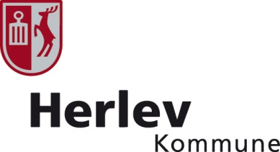
Din præsentation sender du pr. mail til Sundhedogvoksne@herlev.dk eller afleverer den i Borgerservice senest den 11. august 2025 kl. 12.00 – sammen med kandidat- og stillerlisten.

